OVER DEZE HANDLEIDING

Installatie-handleiding Beheerapplicatie

Databasefactory 5

15-06-2017

Arnhem

U heeft nu de installatiehandleiding van de beheerapplicatie voor u.

In deze handleiding vindt u alles wat u moet weten over de installatie van de beheerapplicatie.

Gebruik deze handleiding voor het installeren van de beheerapplicatie van CGI-Omgevingswet.

# Inhoudsopgave

1 Installatie gebruikershandleiding 4

1.1 Stap 1: Open de folder en start de setup op 4

1.2 Stap 2: Volgende 4

1.3 Stap 3: Kies installatie pad 5

1.4 Stap 4: Installeren 5

1.5 Stap 5: Installatie voltooien 6

# Installatie gebruikershandleiding

## Stap 1: Open de folder en start de setup op

Zodra u de folder heeft gekregen genaamd ‘Installer beheerapplicatie CGI-omgevingswet’, opent u de folder en ziet u dat deze folder twee bestanden bevat. Dubbel klik de bestand ‘cgi-omgevingswet-setup’ om de setup op te starten.

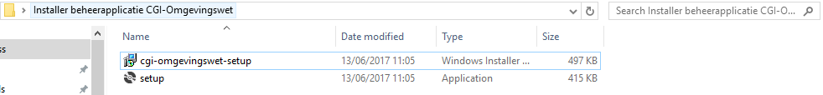

## Stap 2: Volgende

Dit is het scherm dat verschijnt bij het opstarten van de setup. Om verder te gaan met de installatie klik ‘Next’. Om de installatie af te sluiten klik ‘Cancel’.

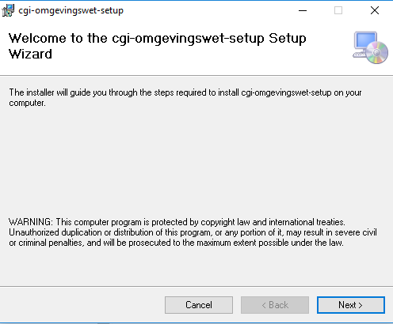

## Stap 3: Kies installatie pad

In het folder veld staat een standaard installatie pad. Wilt u dit installatie pad aanpassen, klik dan op de ‘Browse’ knop en selecteer een folder naar uw keuze. U kunt ook kiezen of u het alleen voor het huidige ingelogde systeem account installeert of voor alle systeem accounts.

Zodra u klaar bent met het configureren van uw installatie, klikt u op de knop ‘Next’.

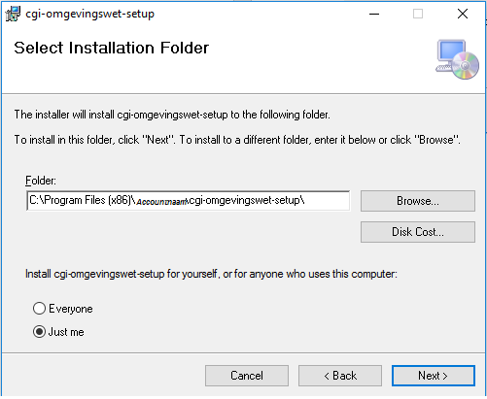

## Stap 4: Installeren

Wanneer alles klaar is voor de installatie krijgt u het volgende scherm te zien. Klik op de knop ‘Next’ om de installatie te beginnen.

Wanneer u op de knop ‘Next’ heeft gedrukt verschijnt er een scherm met een progressiebalk. Wanneer de progressiebalk volledig gevuld is, is de beheerapplicatie geïnstalleerd en verschijnt het volgende scherm.

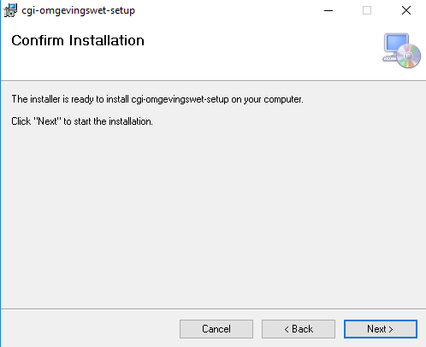

## Stap 5: Installatie voltooien

Nu de installatie voltooid is, hoef je hier alleen op de knop ‘Close’ te klikken en kunt u aan het werk!

